Materia: Química
Profesor: Navarro Micaela Yanina
Curso: 4 Año B
- Libro: Química 4. Editorial Stella. Aula Taller PÁGINAS: 79,80

Trabajo Práctico N°22
TEMA: REPASO DE LA LEY DE LAVOISIER/INTRODUCCIÓN A LA LEY DE PROUST
La Ley de Proust, también conocida como ley de las proporciones definidas, establece que un compuesto químico puro siempre está formado por los mismos elementos unidos en una proporción fija y constante de masa. Esta ley fue propuesta por el químico francés Joseph Louis Proust a fines del siglo XVIII y fue fundamental para el desarrollo de la química moderna.
Gracias a esta ley, se pudo comprender que las sustancias no se forman al azar, sino siguiendo relaciones exactas entre las masas de los elementos que las componen. Por ejemplo, el agua siempre está formada por hidrógeno y oxígeno en la misma proporción, sin importar su origen o cantidad.
La Ley de Proust permitió explicar cómo se combinan los elementos para formar compuestos y sentó las bases para el estudio de las reacciones químicas y la composición de la materia.
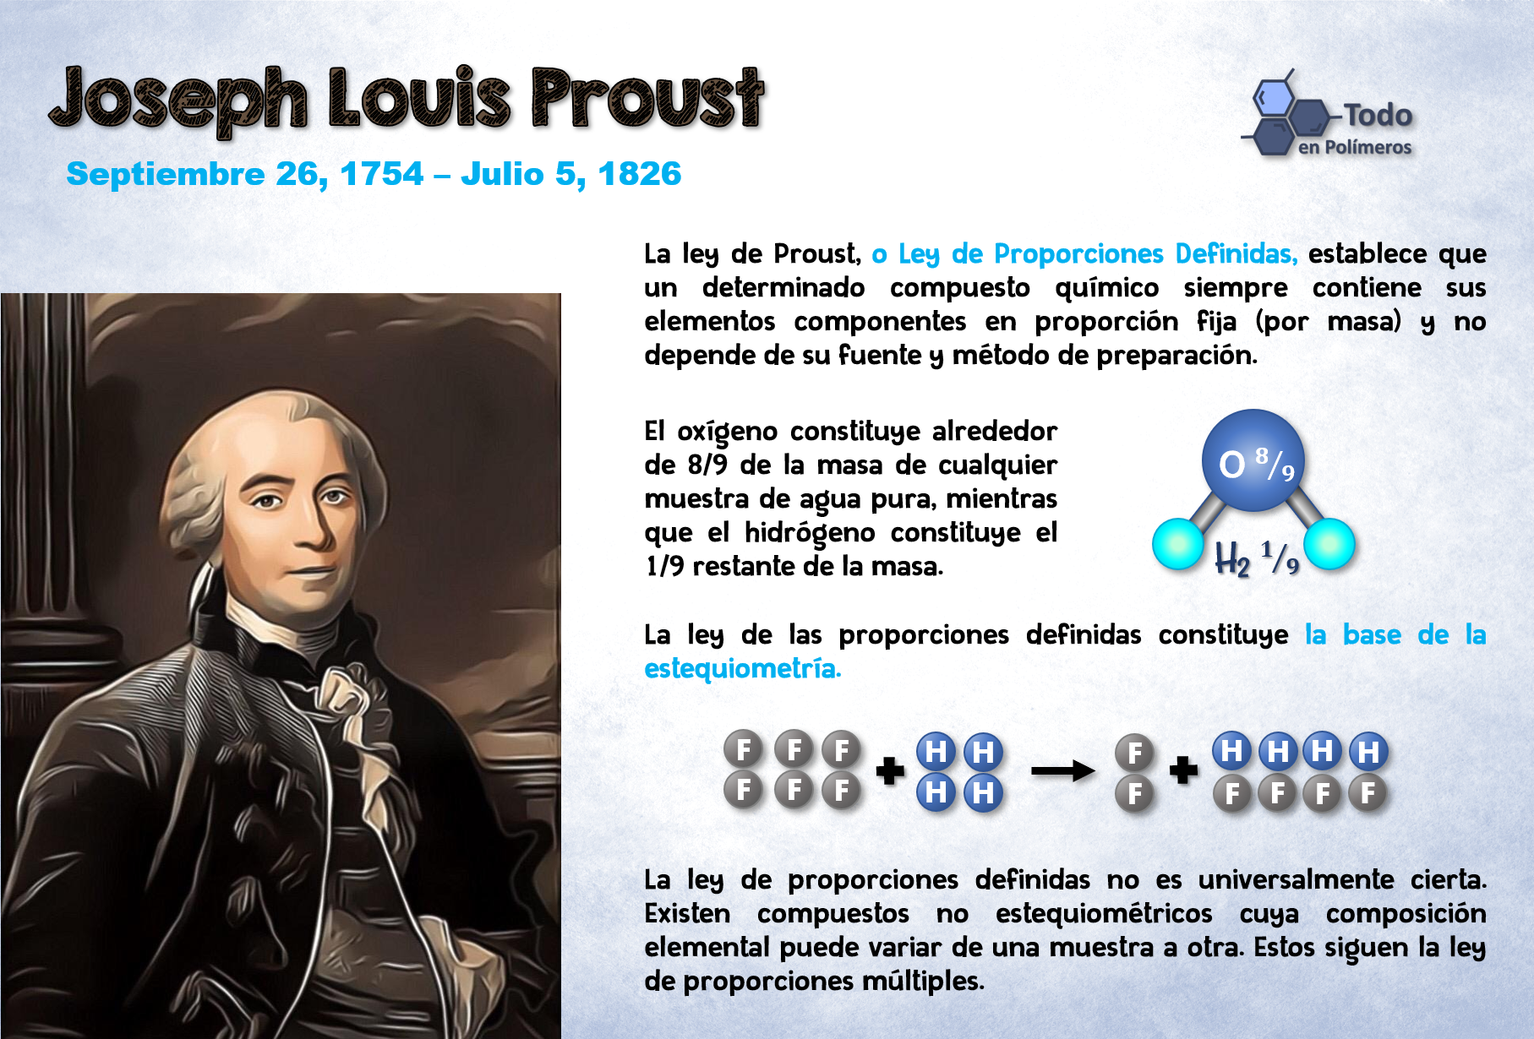
EJEMPLO:
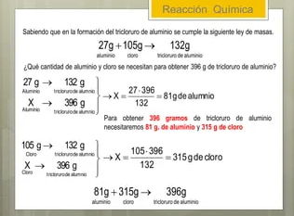
ACTIVIDADES
1- Repasamos la LEY DE LAVOISIER: Suponemos las siguientes reacciones sus productos y reactivos son iguales?
a- 2 SO2 + O2 = 2SO3
b- CH4 + 2O2 = CO2 + 2 H2O
- Si 12g de carbono reacciona con 16g de oxígeno, cuanto gramos de oxigeno reaccionaria 6g de -carbono para dar lugar a CO? La relación de CARBONO/OXIGENO tiene que dar igual así se cumple la ley de las proporciones.
- Si 12g de carbono reacciona con 16g de oxígeno y 24g de carbono reacciona con 34g de oxígeno. ¿Se cumple la ley de Proust?
- Calcular cuántos gramos de oxígeno se necesita para que reaccione 14g de Litio. Primer paso, determinar la masa de cada elemento de reactivos.
Segundo paso, regla de tres simples
Tercer paso comprobar la ley de Proust
4Li + O2 2Li2O

b- Calcular cuántos gramos de oxígeno se necesita para que reaccione 43 g de Calcio. (solo trabajamos con los reactivos) ¿Se comprueba la ley de Proust?
2Ca + O2 2CaO

